**Załącznik nr 1.4**

**Chorągiewki stosowane do oznakowania lamp krawędziowych**

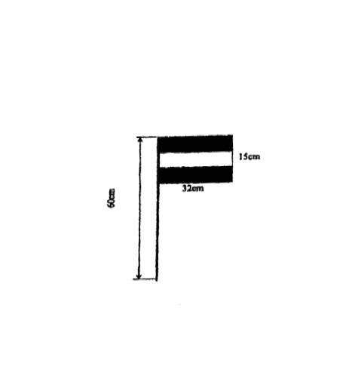

* **chorągiewki dwustronne z trwałej tkaniny flagowej,**
* **pasy równej szerokości, górny i dolny pas w kolorze czerwonym, środkowy srebrny z materiału odblaskowego,**
* **całkowita wysokość masztu – 60 cm,**
* **maszt z włókna szklanego o średnicy 8 mm.**